Werkblad maandag 1 januari 2024
Gelukkig nieuw jaar!
Thema van de preek: Matheus 5:9 ‘zalig zijn de vredestichters’ 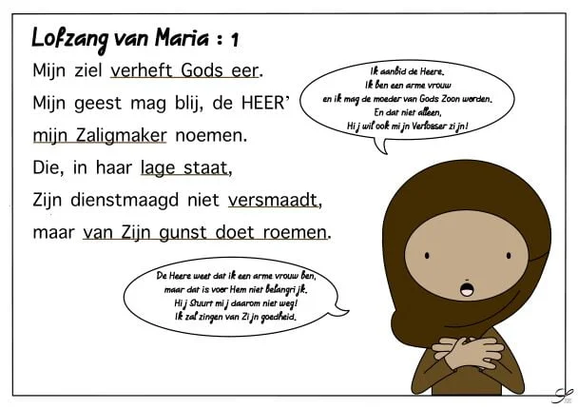
Bijbeltekst: Lukas 1:46
Maria zei: ‘Mijn ziel maakt de Heere groot’

Werpt al uw zorgen op Hem, want Hij zorgt voor u 1Petr.5:7

De dominee leest uit de Bijbel Mattheüs 5
- Jezus houdt een toespraak, hoe heet deze toespraak? (staat boven het stukje)……………………………………………………………………………….
- Elke vers begint met ‘zalig zijn…….’ Wat betekent zalig?.....................................................................................
Er staat: zalig ben je als je hongert en dorst naar gerechtigheid
Dat betekent: je bent eeuwig gelukkig als je leeft zoals God van ons vraagt; in vrede met de mensen om je heen. God zorgt voor eerlijkheid.

Vul maar in: eten, vrede, genoeg, drinken, Jezus
- Met het kerstfeest hebben we de geboorte van………………………………….gevierd.
- Jezus kwam naar deze aarde om gerechtigheid en ………………… te brengen.
- Als je honger of dorst hebt wil je graag…………….. en ……………………….
- Als je verzadigd bent, heb je ……………………………………………….
- Als Jezus weer terugkomt naar deze aarde zullen wij verzadigd raken(vol raken) van Gods gerechtigheid (Hij maakt alles heel; ziekte, verdriet, pijn, oorlog.)

- Van welke 3 dingen hoop je dat die beter worden als Jezus terugkomt naar deze aarde?
- ……………………………………………………………….
- ………………………………………………………………..
- ……………………………………………………………….
- 